Naam: Gert Gielis  Doelstelling: Plaatsen van een bal/ korte passing (l/r)  - B+28 (basics)  - B+05 (basics) | Aantal: 8 à 12  Categorie/niveau:  U7 - U11 |  | Materiaal:  - 6 kegels  - 6 flessen gevuld met water  - 1 (ev. 2 loopladders)  - 8 ballen  - 1 duiveltjes doel  - 3 hesjes
Coaching/ richtlijnen:
- KIJK -> naar het doelwit net voor je trapt
- VERTRAAG ->zodat je de tijd hebt om te KIJKEN (plaatsbal in volle spurt = ☹)
- PLAATSEN -> geen ‘wilde’ (wreef)trap in het midden van het doel
- SPEEL -> speler die in een vrije positie staat op korte afstand laat weten dat hij aanspeelbaar is.
- ALLEEN -> speler laat ploegmaat weten dat hij zich in een vrije positie bevindt. Er is geen direct gevaar van een tegenstander
- OPEN/ BREED-> keeper en/of verdediger vraagt aan medespelers om flanken op te zoeken. Laterale pass.
- DIEP-> keeper en/ of verdediger vraagt aan medespelers om zich in de spits aanspeelbaar op te stellen. Diagonale pass of door het centrum.

OPWARMING |  | Voetbalkegelspel (10’)
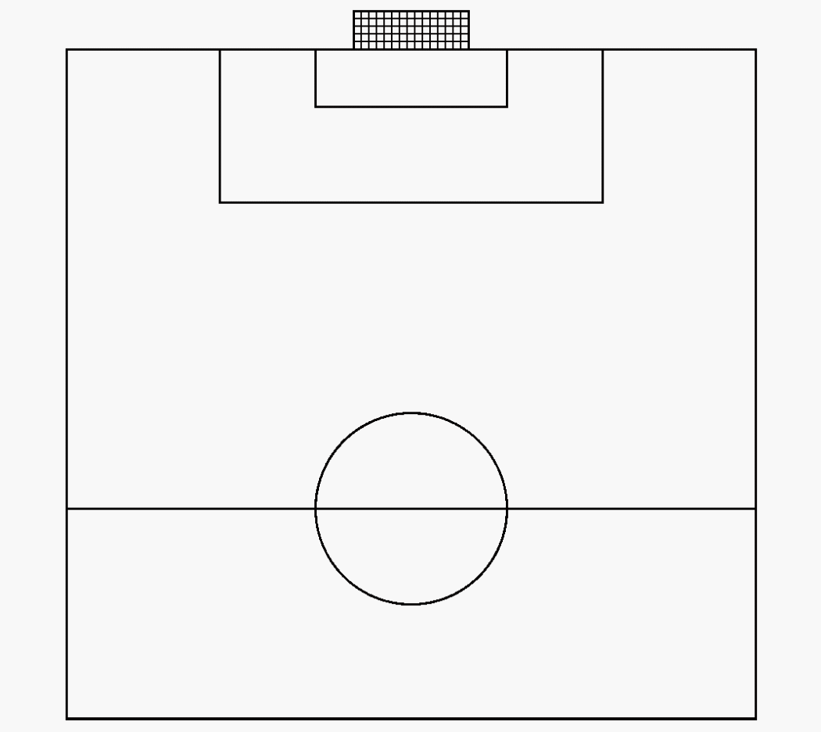 |  | Beschrijving:  - Grootte: 2 terreinen van 12 x 10m  - Duur: 10’  - 2 homogene groepen van telkens 4 spelers  - Er staan 3 kegels/ploeg op 5m onderlinge afstand van elkaar  - Aan de laatste v/d 3 kegels staan 3 flessen gevuld met water  - Voor het omtrappen van een fles aan de buitenkant krijgt de speler 2 pntn  - Voor het omtrappen vd fles in het midden krijgt de speler 1 punt  - Om ter meeste punten halen  Fun:  - kegelen met voetbal/ geen tijdsdruk !!  - Welk team scoort het meeste punten?  Coaching:  - 1 t.e.m. 3
WEDSTRIJDVORM 1 |  | 1+K/1+K (15’)
Beschrijving:
- Grootte: 12 x 10m
- Duur: 10’ (in golven/ elke ploeg om de beurt)
- 2 grote doelen
- 2 homogene groepen met telkens 1 doelman
- Actie start met doelman die inrolt naar medespeler
- Deze drijft met bal naar de overkant en tracht te scoren a.d.h.v. een plaatsbal !!
- Een doelpunt met plaatsbal = 2 punten
- Een doelpunt met ‘wilde trap’ = 1 punt

Fun:
- Welk team scoort het meeste punten?
- Wie scoort het mooiste doelpunt (= best geplaatste bal)?

Coaching:
- 1 t.e.m. 3

TUSSENVORM 1 | Coördinatie – “ravijnbrug” (10’)
Beschrijving:
- Grootte: 12 x 10m
- Duur: 10’
- De loopladder is een brug over het ravijn (de gele zijkanten zijn de kabels; de tussenvakken zijn de planken)
- Coördinatieladder oefeningen:
  - 1 voet op elke plank (=1 voet in elk vak)
  - Welke planken zijn rot? (eerst r dan l in 1° vak; eerst r dan l in 2° vak);
  - “Ik durf niet oversteken!!” (=zijwaarts & telkens vertrekken met buitenste been);
  - zie 3. maar dan i/de andere richting
  - “ik durf niet oversteken, maar wil toch rap a/d overkant zijn!!” (=zijwaarts, telkens l kruisen voor r);
  - “De 1° plank is stevig, de 2° is rot” (=starten met gesloten benen in 1° vak; vervolgens benen spreiden t.h.v. 2° gele latje); in 2° vak springen met gesloten benen; benen weer spreiden t.h.v. 3° gele latje
  - “springen o/d brug om de voorganger bang te maken” (=Hinkelen met ev. 1 tussensprong/ vak)
Variante:
- Indien de groep het toelaat (=niet te hevig) kan je bij 7. ook toelaten om elkaar tegemoet te komen en een duwtje te geven “anderen van de brug te duwen“ (=evenwichtsoefening);

Fun:
- Avontuur voor de kinderen;
- Fantasie wordt geprikkeld;
- “Wie durft er over een ravijnbrug?”
- Variante biedt een combinatie van competitie en evenwicht aan (=fun)

Coaching:
- 2

WEDSTRIJDVORM 2 | 2+K/1+K (15’)
Beschrijving:
- Grootte: 12 x 10m
- Duur: 10’ (in golven. 3 pogingen/duo)
- Ploeg A: 2 spelers + 1 keeper (+1 wisselspeler)
- Ploeg B: 2 spelers + 1 keeper (+1 wisselspeler)
- Keeper ploeg A rolt bal naar een ploegmaat. Deze tracht samen met medemaat te scoren a/d overkant.
- Als dit lukt na een korte pass met binnenkant voet = 3 punten
- Als dit lukt met afstandsschot/ individuele actie = 1 punt
- Na een doelpunt of bal buiten komt er een speler van ploeg B bij op het terrein en verlaat 1 v/d spelers van ploeg A het terrein.
- Elke speler krijgt 5x de kans om aan te vallen.

Coaching:
- 1 t.e.m. 5

Opmerkingen:
- GIVE & GO principe aanhalen. De spelers er op wijzen dat ze niet mogen stilstaan na een passing. Opnieuw vrije positie opzoeken/ aanspeelbaar zijn !!

TUSSENVORM 2 | Coördinatie – “Ravijnbrug” (10’)
Beschrijving:
- Grootte: 12 x 10m
- Duur: 10’
- Coördinatieladder oefeningen:
  - “Héél voorzichtig, op de tipjes van onze tenen steken we de brug over” (=hoge knieën; met 1 voet in elk vak)
  - “Gladde brug” (=hakkebillen; benen bijtrekken; met 1 voet in elk vak)
  - “ik moet altijd terug kunnen lopen” (=achterwaarts door ladder; met 1 voet in elk vak) ALS TRAINER “KRAAAAAK !!!!” ROEPT, LOPEN ALLE KINDEREN ZO SNEL MOGELIJK WEER VOORWAARTS WANT BRUG STORT IN !!) =reactiesnelheid
  - variante op 3 (=achterwaarts door ladder; met 2 voeten in elk vak)
  - “Modder die op de brug ligt moet van de voeten geveegd worden” (=binnenkant voet aantikken; met 1 voet in elk vak)
  - “Applaus voor jezelf” (=elke stap in ladder is 1x handen klappen)
  - “Reuze- stap” (=grote stappen nemen; =1 vak overslaan)

Fun:
- Avontuur voor de kinderen;
- Fantasie wordt geprikkeld;
- “Wie durft er over een ravijnbrug?”

Coaching:
- 2

WEDSTRIJDVORM 3 | 2+K/ 1+K (15’)
Beschrijving:
- Grootte: 12 x 10m
- Duur: 10’ (continu)
- Ploeg A: 2 spelers + 1 keeper (+1 wisselspeler)
- Ploeg B: 2 spelers + 1 keeper (+1 wisselspeler)
- Keeper ploeg A rolt bal naar een ploegmaat. Deze tracht samen met medemaat te scoren a/d overkant.
- Als dit lukt na een korte pass met binnenkant voet = 3 punten
- Als dit lukt met afstandsschot/ individuele actie = 1 punt
- Na een doelpunt of bal buiten komt er een speler van ploeg B bij op het terrein en verlaat 1 v/d spelers van ploeg A het terrein.
- De keeper speelt een ACTIEVE ROL in deze wedstrijdvorm en wordt betrokken bij elke actie (terugspelen op keeper/ mee voetballende keeper/ keeper mag scoren/ coaching door keeper/…)

Coaching:
- 1 t.e.m. 7

Opmerkingen:
- Wijs de spelers op het belang van een ‘meevoetballende’ keeper door hem zoveel mogelijk te betrekken bij het spel. (Man-meer-situatie geeft ruimte a/d rest v/d ploeg)
- Minstens 1 verdediger plooit terug van zodra doelman aangespeeld wordt zodat deze steeds iemand kan aanspelen (géén balverlies door doelman-> direct doelgevaar voor tegenstrever)
- achteraan géén dribblings indien geen rugdekking!!

COOLING DOWN | Huiswerk
Beschrijving:  - Jonglage met stuiter | Beschrijving:  - Bal tegen muurtje trappen met linker- en rechter binnenkant voet.

